«Школа семи гномов»: новинки уникальной системы для домашнего обучения
07 / 09 / 2021
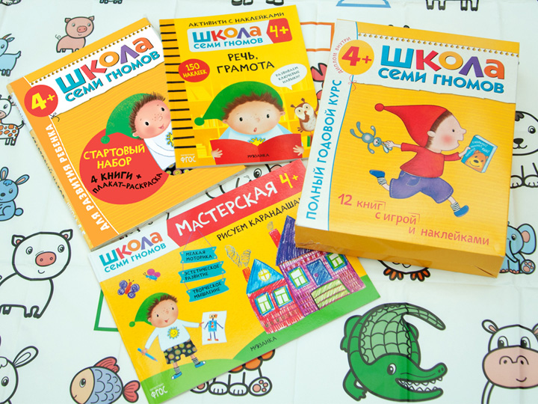
Спросите у любого знакомого родителя, знает ли он, что такое «Школа семи гномов», и получите утвердительный ответ. «Школа семи гномов» – это система домашнего обучения от рождения до школы, которую знают, без преувеличения, в каждом уголке России. Ее любят родители за гибкость и доступность и уважают педагоги за соответствие современным образовательным стандартам (в том числе ФГОС ДО).
До недавнего времени бренд «Школа семи гномов» ассоциировался в первую очередь с годовыми комплектами развивающих пособий. В 2019 году, стремясь наиболее полно удовлетворить потребности современных родителей, издательство «МОЗАИКА kids» приняло решение о расширении системы, и сегодня семейство изданий «Школа семи гномов» включает в себя:
- всем известные годовые курсы развивающих пособий – готовые решения для развития ребенка от рождения до школы;
- стартовые наборы – идеальное решение для детей «пограничного возраста» и тех, кто хочет протестировать систему;
- активити с наклейками – книги с увлекательными заданиями и множеством наклеек для тренировки и закрепления знаний по основным образовательным областям, которые были изучены в базовом курсе;
- мастерская – художественные альбомы для развития творческого мышления и воображения.
Хотите познакомиться с обновленной системой «Школа семи гномов» и другими новинками издательства «МОЗАИКА kids»? Будем рады видеть вас на стенде 21D62 в павильоне №2, зал 1!

